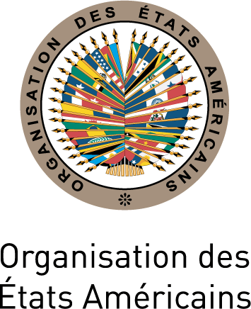
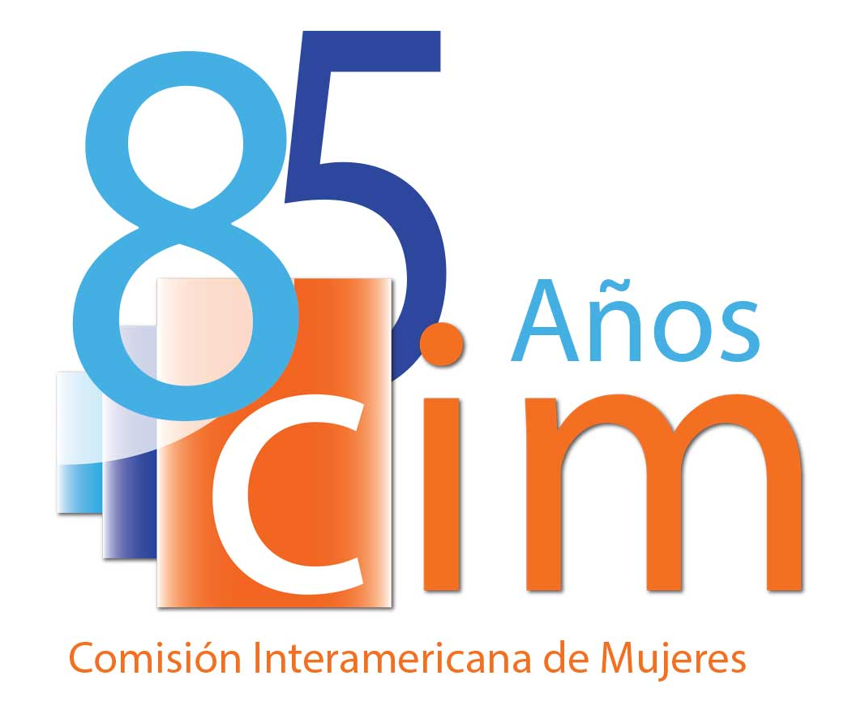

COMMISSION INTERAMÉRICAINE DES FEMMES

COMITÉ DIRECTEUR 2013-2015 OEA/Ser.L/II.5.32
PREMIÈRE SESSION ORDINAIRE CIM/CD/doc.8/13
Washington, D.C. 28 février 2013
28 février – 1er mars 2013 Original: espagnol

DÉCISIONS ADOPTÉES À LA PREMIÈRE SESSION ORDINAIRE
DU COMITÉ DIRECTEUR DE LA CIM 2013-2015

Décision 1

Vu le Rapport d’activités de la Présidente et du Secrétariat exécutif de la CIM, contenu dans le document CIM/CD/doc.4/13 et l’importance que revêt l’approche des droits humains des femmes et de l’équité et de l’égalité entre les sexes dans les activités de l’OEA, le Comité directeur demande au Secrétaire général de l’Organisation de présenter ce thème à l’examen du Conseil permanent afin de transversaliser une composante d’égalité entre les sexes dans les travaux de l’OEA.

Décision 2

Vu le projet de “Plan de travail de la Présidence de la CIM 2013-2015,” contenu dans le document CIM/CD/doc.7/13 et dans le cadre de la préparation de la célébration du 20e anniversaire de l’adoption de la Convention interaméricaine pour la prévention, la sanction et l'élimination de la violence contre la femme, "Convention de Belém do Pará, 1994) et du 10e anniversaire de la création de son Mécanisme de suivi (MESECVI, 2004) en 2014, le Comité directeur demande:
- Au Secrétariat exécutif de la CIM et au Secrétariat technique du MESECVI, d’élaborer un document comportant un bilan des 20 années couvertes par la Convention de Belém Do Pará – aux niveaux sous-régional et continental– et ciblé sur la signification et l’influence de la Convention dans les politiques des pouvoirs publics relatives à la prévention et aux soins, en plus du thème de la traite des personnes, pour le présenter à l’examen du Comité directeur de la CIM 2013-2015 lors de sa Deuxième Session ordinaire, qui se tiendra au dernier trimestre de 2013;
- Au Comité directeur, aux Déléguées de la CIM et au Secrétariat exécutif de la CIM, de promouvoir l’organisation, en 2014, de Forums ou de Rencontres nationales et sous-régionales visant à faire le bilan de la mise en oeuvre de la Convention de Belém do Pará et pour lesquels ils pourront s’inspirer du document élaboré par le Secrétariat exécutif de la CIM, compte tenu des ressources financières et humaines disponibles;
- Au Comité directeur et au Secrétariat exécutif de la CIM, d’élaborer une proposition de création d’un Forum continental sur le thème “Bilan de la Convention de Belém do Pará; 20 années de prévention, de sanction et d’élimination de la violence contre les femmes,” y compris un projet d’ordre du jour et un plan de mobilisation des ressources nécessaires à cette fin.
- Au Comité directeur et au Secrétariat exécutif de la CIM qui aident les États membres de l’OEA à prendre en compte la célébration du 20e anniversaire de la Convention de Belém do Para et du 10e anniversaire du MESECVI dans les résolutions pertinentes et les décisions finales de la 43e Session ordinaire de l’Assemblée générale de l’OEA, qui aura lieu à La Antigua, au Guatemala, du 3 au 6 juin 2013.

Décision 3

À la lumière du débat en cours sur la stratégie de renforcement de la participation de la société civile aux activités de la CIM et dans le cadre des normes en vigueur sur ce thème et vu le projet de Stratégie de resserrement des relations entre la CIM et la société civile, figurant dans le document CIM/CD.doc.6/13, le Comité directeur demande au Secrétariat exécutif de la CIM:
- De prendre en compte les commentaires adressés par les Délégations au cours de la présente session et par écrit dans un délai maximal de 60 jours et de distribuer un projet révisé de cette Stratégie pour que les Déléguées remettent par écrit leur commentaires dans un délai maximum de 90 jours;
- Compte tenu des commentaires reçus, d’élaborer une version révisée de la Stratégie en question, pour qu’elle soit soumise à l’examen de la Deuxième Session ordinaire du Comité directeur de la CIM 2013-2015, y compris:
  - Une liste des organisations accréditées à l’OEA qui sont actives dans les domaines du genre, des droits des femmes et/ou des droits de la personne;
  - Une analyse de la participation de ces organisations aux activités de l’OEA.

Décision 4

Compte tenu des conclusions préliminaires de l’étude sur les femmes et les drogues dans les Amériques, le Comité directeur charge:
- Le Secrétariat exécutif de la CIM de demander aux Délégations des informations et, au cas où elles seraient disponibles, des statistiques sur la situation particulière de leurs pays;
- Le Secrétariat exécutif de la CIM de compléter l’étude avec ces informations et de la diffuser largement dans la région pour accroître la visibilité de la dimension Genre liée au problème de la drogue dans les Amériques;
- La Présidente de la CIM de participer à la Quarante-troisième Session ordinaire de l’Assemblée générale de l’OEA, qui aura lieu à La Antigua, au Guatemala, du 3 au 6 juin 2013, pour assurer que les activités et les décisions finales de cette Assemblée prennent en compte la dimension Genre.

Décision 5

À titre de suivi de la résolution CIM/RES. 260 (XXXVI-O/12), adoptée par la Trente-sixième Assemblée générale des Déléguées de la CIM, le Comité directeur demande au Secrétariat exécutif de la CIM d’achever la proposition “Développement des capacités pour l’intégration de la composante Genre et droits humains dans la gestion intégrée des risques liés aux catastrophes naturelles dans les Amériques” contenue dans le document CIM/CD/doc.33/12 et de la distribuer aux membres du Comité directeur avec un plan de mobilisation de ressources pour que le Comité puisse soutenir ces efforts.

Décision 6

Dans le cadre de la préparation de la Douzième Conférence régionale sur la femme en Amérique latine et dans les Caraïbes, qui se tiendra du 14 au 18 octobre 2013, le Comité directeur demande:
- Au Secrétariat exécutif de la CIM de continuer de diffuser auprès des Déléguées l’information sur la dimension Genre et la participation des femmes et des fillettes dans les technologies de l’information et de la communication (TIC) dans les Amériques;
- À la Présidente de participer à cette Conférence, en qualité de représentante de la CIM, pour renforcer la collaboration entre la CIM et la CEPALC;
- Au Comité directeur et au Secrétariat exécutif de la CIM, de resserrer la collaboration entre la CIM et la CITEL pour assurer l’intégration de la dimension Genre dans les activités de l’OEA consacrées aux TIC.

Décision 7

À titre de suivi de la résolution CIM/RES. 264 (XXXVI-O/12, adoptée par la Trente-sixième Assemblée générale des Déléguées à la CIM, et du rapport du Secrétariat exécutif, le Comité directeur:
- S’engage à donner suite à la célébration du 85e anniversaire de la CIM;
- Demande au Secrétariat exécutif de la CIM d’organiser, dans le cadre de la Deuxième Session ordinaire du Comité directeur de la CIM 2013-2015, qui aurait lieu en novembre 2013, une réunion pour mettre en évidence les progrès accomplis par la CIM dans la promotion et la protection des droits des femmes et cerner les défis principaux qui se posent pour leur pleine citoyenneté et de distribuer un projet d’ordre du jour à toutes les Déléguées, pour que le Comité puisse contribuer à l’identification d’éventuels experts et à la mobilisation de ressources.
input.doc

